Une déclinaison pour le Poitou-Charentes du Plan National d’Actions
en faveur des Odonates

Poitou-Charentes Nature
Laurent PRECIGOUT Coordinateur technique de la rédaction de la Déclinaison régionale du Plan national d’actions en faveur des odonates en Poitou-Charentes 2013-2017

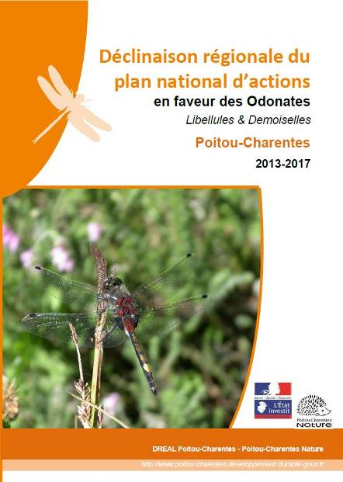

La lutte contre la perte de la biodiversité était un engagement fort des gouvernements de l’union européenne. Cet engagement s’est traduit notamment par la signature par la France de la convention en faveur de la préservation de la diversité biologique lors du sommet de la Terre de Rio de Janeiro en 1992. Dans ce cadre, la France et l’Union européenne ont développé une stratégie afin de stopper la perte de la biodiversité d’ici 2010. Parmi les outils développés dans le cadre de la stratégie nationale pour la biodiversité adoptée par la France en 2004, l’Etat français a souhaité mettre en place des plans de restauration nationaux (PNA) pour les espèces dont l’état de conservation n’est pas favorable. Les premiers plans de restauration ont été initiés par le Ministère chargé de l’écologie en 1996. Plus d’une quarantaine de plans nationaux ont été élaborés ou sont en cours d’élaboration ou en phase de mise en œuvre. L’Office pour les insectes et leur environnement (OPIE) a été chargé de la rédaction du Plan national d’actions en faveur des Odonates (PNA Odonates). Sa rédaction a été réalisée en collaboration avec la Société française d’odonatologie nationale (Sfonat) au cours de l’année 2009. Sa validation par le Conseil National de Protection de la Nature (CNPN) est effective depuis juin 2010 (Dupont, 2010). Ce plan est construit en fonction de deux principaux objectifs :
-acquérir des données quantitatives sur l’état de conservation des espèces,
-améliorer l’état de conservation des espèces et de leurs habitats en France.

Conformément aux dispositions du PNA Odonates, la phase opérationnelle passe par la réalisation de déclinaisons régionales dans l’ensemble des 22 régions du territoire métropolitain (Action 1 du PNA Odonates).

La rédaction de la déclinaison régionale de ce plan pour le Poitou-Charentes a été confiée à Poitou-Charentes Nature (PCN), structure associative qui œuvre depuis de nombreuses années à l’amélioration des connaissances odonatologiques de notre région. Cette réalisation s’est appuyée sur un réseau de partenaires composé des associations naturalistes membres de Poitou-Charentes, de collectivités territoriales, d’établissements publics, ainsi que d’experts régionaux impliqués dans le suivi des espèces d’Odonates de façon générale.
La Déclinaison régionale du plan national d’actions en faveur des Odonates du Poitou-Charentes a été rédigée au cours du premier semestre 2013, puis validée par le Conseil Scientifique Régional du Patrimoine Naturel (CSRPN) le 13 juin 2013. Ce plan régional a pour objectif de décliner en fonction des enjeux locaux, les actions du PNA à mettre en œuvre en région. Il comprend trois parties, une première concernant l’état des connaissances des Odonates en Poitou-Charentes, une seconde concernant les espèces retenues pour ce plan régional (présentation des espèces et de leurs statuts) et une dernière présentant les 34 actions à mettre en œuvre dans le cadre de cette déclinaison, pour la période 2013-2017.
Ces dernières se déclinent selon trois grands axes :
- Améliorer les connaissances (10 actions)
- Agir pour la conservation et la protection (15 actions)
- Informer et sensibiliser (9 actions)

Fin 2013, la DREAL Poitou-Charentes a missionné Poitou-Charentes pour la mise en œuvre des toutes premières actions de cette déclinaison régionale. Les premières actions mises en œuvre au cours de l’année 2014 concernent des actions de gestion conservatoire, avec notamment la détermination des zones d’importance régionale pour les Odonates à intégrer dans les ZNIEFF (action GC.5.1.) et l’élaboration d’un protocole de projet expérimental concernant la réintroduction du Leste à grand stigmas (Lestes macrostigma ) en zones continentales protégées.

La Déclinaison régionale du plan national d’actions en faveur des Odonates du Poitou-Charentes peut être téléchargée sur le site de la DREAL Poitou-Charentes : http://www.poitou-charentes.developpement-durable.gouv.fr/IMG/pdf/Plan_Regional_d_actions_Odonates_cle7fd58d.pdf
Toutes les personnes fréquentant les zones humides, rivières, étangs… peuvent contribuer à la bonne réalisation de ce plan en transmettant leurs observations directement sur les sites naturalistes ou via des photos et en favorisant et en appliquant des modes de gestion respectueux de leur cycle biologique.

Contacts :
Charente : Charente Nature tél : 05.45.91.89.70 mail : charentenature@charente-nature.org
Charente-Maritime : LPO tél : 05.46.82.12.34 mail : lpo@lpo.fr
Deux-Sèvres : Deux Sèvres Nature Environnement tél : 05.49.73.37.36 mail : contact.dsne@yahoo.fr
Vienne : Vienne Nature tél : 05.49.88.99.04 mail : vienne.nature@wanadoo.fr
Poitou-Charentes Nature : tél : 05.49.88.99.23 mail : pc.nature@laposte.net

